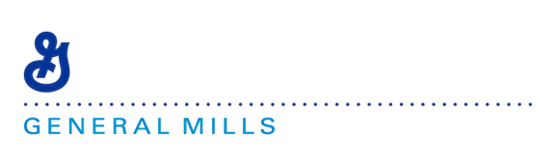

Η General Mills Hellas, εταιρία με ηγετικό ρόλο στον χώρο των προϊόντων ζύμης και παγωτού διεθνώς, ζητά να προσλάβει για τα γραφεία της στην Κηφισιά Αττικής (13^{ο} χλμ. Εθνικής Οδού Αθηνών-Λαμίας):

JUNIOR BRAND MANAGER (κωδ. JBM02/14)

Απαιτούμενα Προσόντα:
- 1-2 έτη εμπειρία σε θέση Marketing, κατά προτίμηση στον κλάδο FMCG
- Πτυχίο ΑΕΙ/ Μεταπτυχιακό σε Διοίκηση Επιχειρήσεων ή Marketing
- Καλή γνώση Η/Υ (Word, Excel, Power Point)
- Άριστη γνώση Αγγλικών

Η Εταιρία Προσφέρει:
- Ανταγωνιστικό πακέτο αποδοχών
- Πολύ καλές συνθήκες εργασίας
- Πρόσθετη ιατροφαρμακευτική κάλυψη

Παρακαλούνται οι ενδιαφερόμενοι/ες να στείλουν βιογραφικό σημείωμα μέχρι και την Παρασκευή 14 Φεβρουαρίου 2014, αναφέροντας τον κωδικό JBM 02/14, στην ηλεκτρονική διεύθυνση generalmills.hellas@genmills.com ή στη διεύθυνση:
General Mills Hellas
Ανδρέα Μεταξά 6

145 64 Κηφισιά
Υπ’ όψιν Δ/νσης Ανθρωπίνου Δυναμικού

